Урок №________ Дата _______ Класс_______

***Тема: «Индивидуальные особенности личности в профессиональном самоопределении».***

**Цель:** Продолжить формировать реальное представление о возможностях своих профессиональных намерений

***Задачи*:**

* создать условия для обогащения представлений воспитанников о мире профессий
* создать условия для развития творческого потенциала и артистических способностей личности
* создать условия для формирования мотивационной готовности выпускников к профессиональному самоопределению
* способствовать формированию коммуникативной культуры и уважения к профессии.

***Форма проведения*** мероприятия - игротренинг, посвященный профессиям.

**Оборудование:**

1. памятки «Классификация профессий»
2. карточки с названиями профессий
3. тестовые бланки
4. карточки с заданиями для игр,

***Ориентировочное время***: 40-45 минут.

**Ход занятия**

**Педагог**: Ребята, не далек тот час, когда вы получите аттестаты о среднем (полном) образовании и вступите в новую пору своей жизни. Прежде главным для вас были учеба, ваше разностороннее развитие – база вашей дальнейшей жизни. Теперь вам надо серьезно задуматься о выборе своей профессии.

В вашем возрасте это сделать нелегко. Помочь вам могут ваши родители и учителя, друзья, люди, к мнению которых вы прислушиваетесь, которые служат вам примером.

*Целью нашего занятия сегодня будет осознать ответственность за СВОЙ выбор.*

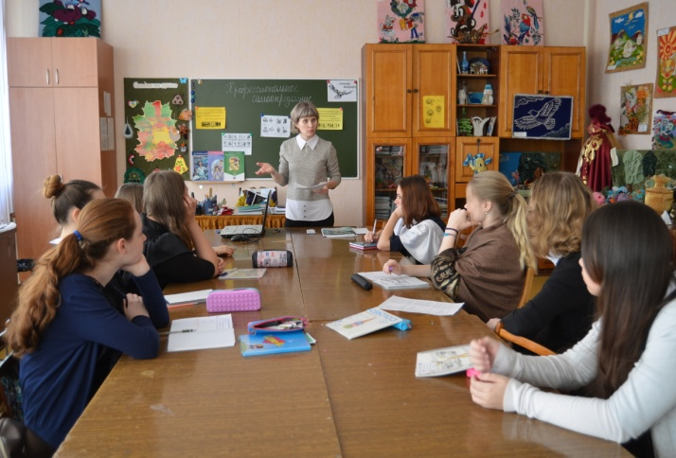**Педагог**: При выборе профессии существует множество нюансов. Можно применить целую научно разработанную систему, состоящую из нескольких способов поиска. Сегодня мы с вами познакомимся с некоторыми из них.

А для начала проведем игровую разминку.

Задание №1. ***Игровая разминка.*** "САМАЯ-САМАЯ ".

Назовите профессии:

Самая зеленая (садовод, лесник, специалист по ландшафтному дизайну, цветовод-декоратор ...)

Самая сладкая (кондитер, продавец в кондитерском отделе ...)

Самая денежная (банкир, профессиональные теннисисты, боксеры, модель...)

Самая волосатая (парикмахер...)

Самая детская (воспитатель, педиатр, детский психолог, учитель...)

Самая смешная (юморист, клоун, пародист...)

Самая общительная (журналист, экскурсовод, тренер, учитель, массовик-затейник...)

Самая серьезная (не имеет право на ошибку) (сапер, хирург, разведчик, милиционер, политик, психолог...)

***Слово учителя***.

Правильный выбор профессии позволяет реализовать свой творческий потенциал, избежать разочарования, оградить себя и свою семью от неуверенности в завтрашнем дне.

*При выборе профессии следует руководствоваться тремя позициями:*

* **«хочу»** - это ваши интересы, склонности, желание заниматься интересующим вас делом,
* **«могу»** - уровень вашей подготовленности, уровень знаний, наличие способностей к выбранному виду деятельности,
* **«надо»** - спрос на профессию, потребность в ней общества.

В нашем регионе большую роль играет пункт: «востребованность на рынке труда». Вот именно поэтому вы и не мечтаете, стать полярниками и балетмейстерами, а выбираете более знакомые вам профессии.

Положение можно изменить, если иметь мечту, желание, стремиться к поставленной цели, при этом обладать нужными качествами, способностями, причем – неоспоримыми.

**Задание №2** страницы 136-137 рабочей тетради №2 «Профессиональное самоопределение». ***Рассмотрите рисунки - две истории о достижениях.*** Кого из героев комиксов можно назвать целеустремленными? Почему? Сравните мотивы подростков. В чем разница?

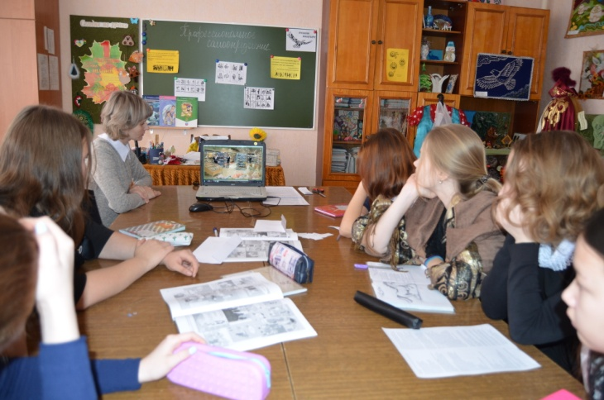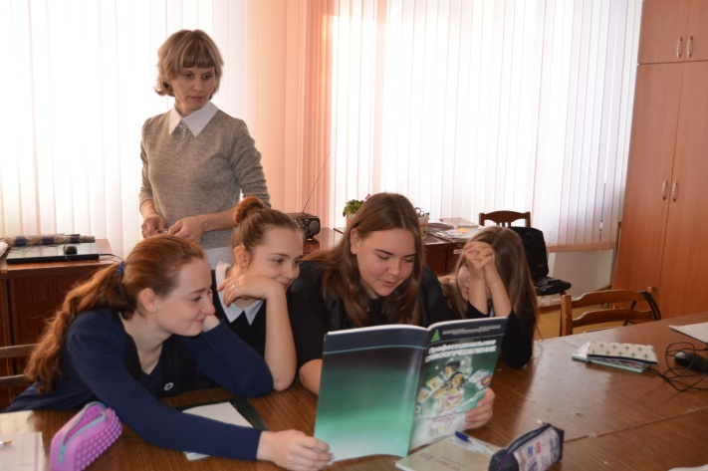При разминки мы освежили свою память и вспомнили множество разнообразных профессий и специальностей. Возможно, не совсем «обычных» для нашего региона, но востребованных в стране и мире. А какие же профессии у ваших родителей. Вашим д/з было подготовить презентацию из 3-5 слайдов о профессии родителей. (Выступают учащиеся).

**Слова учителя:**

В мире существует много различных профессий. И чтобы было легче ориентироваться в мире профессий, их условно разделили на 5 групп в зависимости от взаимоотношений человека и объекта действий (т.е. с кем или с чем работает человек определенной профессии). С ними мы познакомились на прошлом уроке. Давайте вспомним какие это 5 групп (задание учащимся).

Конверт с картинками людей разных профессий. Разбить на 5 групп и дать им название.

* **«Человек - человек»**

Сюда входят самые гуманные профессии, основанные на общении и взаимопонимании. Например, учитель, врач, юрист, нотариус, адвокат, менеджер, администратор, диспетчер, продавец, официант, парикмахер, проводник, повар, стюардесса, экскурсовод и другие.

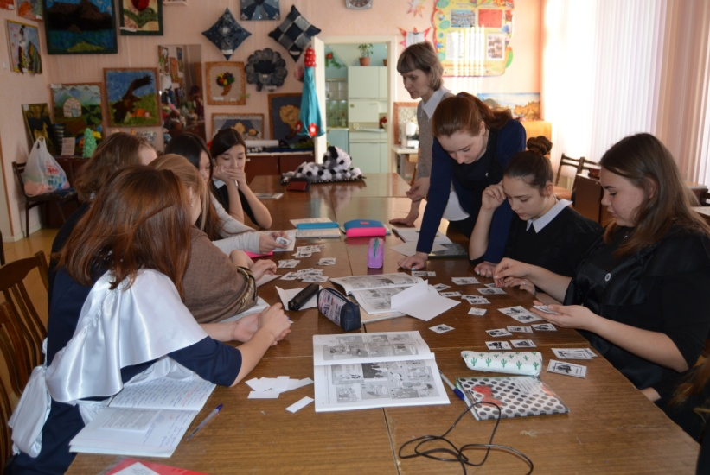Доброжелательность, сочувствие, сопереживание, интерес к окружающим - качества, которые должны присутствовать у этих специалистов. К тому же они должны обладать повышенным самоконтролем, устойчивостью к стрессам.

Все многообразие профессий типа «человек-человек» можно разделить на несколько направлений:

* воспитание и обучение;
* здравоохранение;
* организация и управление;
* правовая защита;
* торгово-сервисное обслуживание;
* культурно-просветительская работа.
* **«Человек-техника»**

Это профессии, которые ориентированы на создание, использование и обслуживание различных технических устройств. Техника – это все разнообразие машин и механизмов, которые применяет человек для облегчения и ускорения своей деятельности. Выбирая техническую специальность, необходимо помнить о предполагаемых особенностях характера человека, работающего с техникой, таких как развитое пространственное и конкретное мышление, точность и аккуратность, хорошее зрение. К этому типу относятся профессии: водитель, машинист экскаватора, слесарь, монтажник, техник, инженер-конструктор и многие рабочие специальности.

* **«Человек - знаковая система**

Для производства любого продукта необходимы три компонента: вещество, энергия и информация. Знаки являются средством информации, которой обмениваются люди в процессе жизнедеятельности. Условно тип профессий «человек - знаковая система» можно разделить на следующие направления.

* Работа со словами, текстами, книгами, связанная с языком (корректор, лингвист). Эта работа требует усидчивости, умения чётко выражать свои мысли.
* Работа с цифрами, формулами, знаками (физик, бухгалтер, фармацевт). Для них необходимы такие качества, как терпение, аккуратность, организованность, склонность к выполнению рутинных операций и в то же время умение принимать нестандартные решения.
* Работа с изображениями, схемами, картами (диспетчер). Эта профессия связана с составлением или использованием географических карт, графиков, чертежей. Здесь требуется умение перевести условные знаки в образы реальных предметов и наоборот. Для таких работников необходимы наблюдательность, внимание к самым незначительным изменениям. Если вам нравятся такие предметы, как география, черчение, то эта работа для вас.
* Работа с компьютером, информационными системами, в сети Интернет (оператор ПК, программист). Круг профессий, для которых необходимо знание компьютера, постоянно расширяется. Если вам интересно на уроках математики и информатики и вы знаете, что компьютер – это не только устройство для игр, а ещё у вас есть опыт работы в Интернете, то эти профессии могут вас заинтересовать.
* **«Человек – природа»**

Выбирая профессию, связанную с преобразованием, природы, её использованием, человек берёт на себя ответственность за будущее того, что нас окружает, за жизнь этого и последующих поколений. В подобных профессиях чаще, чем в других, требуются такие качества, как предвидение и прогнозирование результатов, готовность работать в неблагоприятных погодных условия. К этой категории относятся профессии: физиолог, микробиолог, садовник, цветовод, декоратор, ветеринарный врач, геолог, эколог, технолог пищевой промышленности, фермер, зоолог, метеоролог.

* **«Человек – художественный образ»**

Данная группа включает в себя профессии, связанные с искусством, творчеством, вдохновением. Предметом труда для людей этих профессий является художественный образ, целью – достижение эстетики в окружающем мире.

Среди этой группы можно выделить следующие направления:

* Организаторские (режиссер, балетмейстер);
* Собственно творческие, созидательные (писатель, живописец, актер, композитор);
* Исполнительские (кондитер, портной);
* Исследовательские (искусствовед, театровед, реставратор).

**А сейчас предлагаю расслабиться - *«Кнопки мозга».***

1.Сложите ладони перед грудью пальцами вверх, не дышите, сдавите изо всех сил основания ладоней. Напряжены мускулы плеч и груди. Теперь втяните живот и потянитесь вверх. Как будто, опираясь на руки, выглядываете из окна. Всего 10с и стало жарко. Повторите 3 раза.

2.Сложите руки в замок, обхватите ими затылок, направьте локти вперед. Потяните голову к локтям. Не сопротивляйтесь, растягивайте шейный отдел позвоночника. Тяните ровно - так, чтобы было приятно, 10-15 с.

**Слова учителя:**

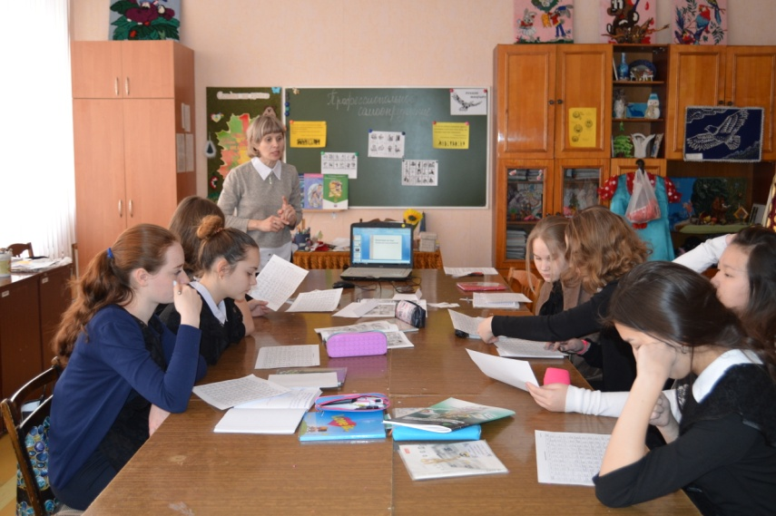Так же мы с вами разобрали, что при выборе профессии мы отталкиваемся от наших интересов и профессиональных склонностей. Они играю не маловажную роль при выборе профессии. (На прошлом уроке мы выполнили тест и выяснили у кого какие профессиональные склонности и интересы к определенным занятиям (дисциплинам).

**Задание №3** стр134-135 рабочей тетради №2 «Профессиональное самоопределение».

А сейчас давайте рассмотрим ***Матрицу выбора професси***й. Выпиши в тетрадь профессии на пересечении выбранных тобой сфер и видов труда. Какие из них тебе интересны? Подумай, есть ли спрос на эти профессии? Какими профессионально важными качествами должен обладать человек, чтобы достичь успеха в избранном виде деятельности? *(ответы учащихся или работа в тетради отразить графически ответы на данные вопросы).*

На все окружающее нас, можно смотреть разными глазами, выражать разными словами, но из любой ситуации должны сделать вывод, двигающий нас вперед!  
Неважно, какая профессия у человека, главное, чтобы он получал от нее удовольствие. Самое главное, следует помнить, что окончательный выбор только за вами, ибо выбирая профессию, вы выбираете судьбу. Русская пословица гласит «всяк кузнец своего счастья». Нет профессий плохих и хороших, бывают работники совершившие ошибку при выборе профессии

Известный советский педагог Константин Дмитриевич Ушинский написал: «Если вы удачно выберете труд и вложите в него всю свою душу, то счастье само вас отыщет». Значит, одной из составляющих счастья является правильный выбор своей профессии. Эта проблема рано или поздно встаёт перед любым человеком, в том числе и перед вами.

И я вам желаю правильного выбора профессии, которая станет вашей судьбой.

Спасибо всем за активное участие! До новых встреч!

***Планируемые результаты:***

* созданы условия для обогащения представлений воспитанников о мире профессий;
* созданы условия для развития творческого потенциала и артистических способностей личности;
* созданы условия для формирования мотивационной готовности выпускников к профессиональному самоопределению;
* формирование уважения к профессиям.

***Оценка результатов.*** Просмотр индивидуальных работ в тетрадях.

**РЕФЛЕКСИЯ**

Я научился……………………………………………………………  
• Было интересно…………………………………………………….  
• Было трудно………………………………………………………..  
• Заставило задуматься…

***Готфрида Лейбница, немецкий ученый (1646-1716):***

*Мир создан для нас, если только мы мудры;*

*Он для нас будет подходящим, если мы будем ему соответствовать;*

*Мы будем счастливы в нем, если мы того хотим.*

(Перспектива зависит от точки зрения. Герхард Бранстнер, немецкий писатель).